Nové konvice CATLER
Proměňujeme čaj v požitek, abyste okamžitě poznali rozdíl. A jdeme ještě dál.

Čaj může zůstat obyčejným čajem. Nebo ho proměníte v nápoj vznešené chuti
s blahodárným účinkem na organismus. Nyní si představte konvici, která za vás ohlídá správnou teplotu a dobu louhování pro černý, zelený, bílý, bylinný, Oolong, nebo květinový čaj. A představte si ještě konvici, která vás uvede do světa kulinárních zážitků a obohatí váš stůl o domácí jogurt, exotické čatní, čokoládové fondue nebo pravý domácí cider. Pokaždé čerstvé, kdykoli dostanete chuť.

CATLER uvádí na trh novou řadu produktů, jež vás snadno zasvětí do tajů gurmánské gastronomie. Všechno, co děláte, musí mít perfektní výsledek, abyste okamžitě poznali rozdíl. Konvice CATLER jsou připraveny hýčkat vás těmi nejlepšími nápoji a čaji.

Produktový manažer značky CATLER Pavel Šramota, říká: „ Za velké barbarství považuji fakt, kdy se kvalitní čaj zalije vroucí vodou a nechá dlouho louhovat – tím dokonale zničíme jeho chuť a všechny cenné látky, pro které ho pijeme. Pro získání té nejlepší chuti čaje jsou potřebné 3 faktory: kvalitní čistá voda, správná teplota vody a vhodná doba louhování. S našimi novými konvicemi připravíte různé druhy čaje, ohlídají teplotu i proces louhování a na všechno vás upozorní zvukovým signálem. Umožní vám tvořit, kombinovat, ochutnávat a užívat si skvělé chutě. A o to také jde. S varným setem, který je součástí modelu SP 8010, si troufnete i na zeleninové nebo ovocné čatní nebo domácí jogurt při nákladech pouhých 45 haléřů, nemluvě o ovocných přesnídávkách pro děti nebo rýži. Brzy poznáte, jak snadné to je“.

Věděli jste, že…?
Pro každý typ čaje se doporučuje jiná doba louhování, aby se rozvinula jeho plná chuť, než čaj zhořkne. Pokud preferujete silnější čaj, je lepší upravit množství, nikoliv dobu louhování.

Elektrická konvice CATLER SP 8010
Jen stěží najdete konvici, která tak dokonale rozumí přáním celé rodiny. Přejete-li si, uvaří vám jen vodu, přičemž si teplotu můžete nastavit v rozmezí 40 – 100 °C. Celkem 5 základních programů pro přípravu čaje, Green (zelený čaj), Black (černý čaj), Herbal (bylinný čaj), Oolong (čaje Oolong) a White (bílý čaj), ohlídá správnou teplotu a dobu louhování. Nabídku doplňuje speciální program pro ledový čaj, svařené víno nebo cider a po vložení vnitřní skleněné nádoby GLASS POT i programy pro domácí jogurt nebo čatní. Nádoba GLASS POT o objemu 500 ml je opravdu jedinečná. Vykouzlíte v ní z ovoce a zeleniny nejen chutney a různé omáčky, ale také výbornou rýži, rozpustíte čokoládu pro fondue, připravíte ovocné přesnídávky nebo v ní dětskou stravu bezpečně ohřejete.

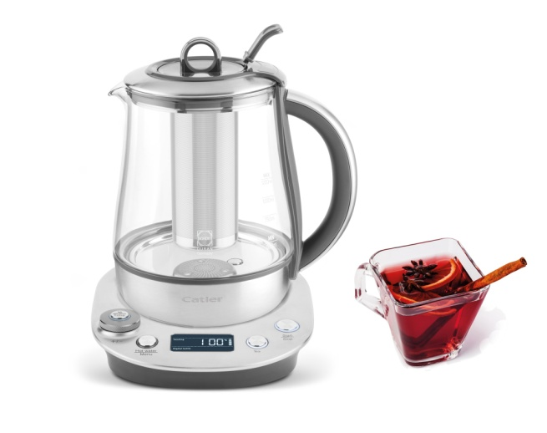
Funkce KEEP WARM udržuje nastavenou teplotu vody i čajového výluhu po dobu až 30 minut. Konvice má mimořádně precizní zpracování – kombinace nerezu a skleněné části značky Duran Schott svědčí o vysoké kvalitě.
Objem 1,2 litru
Cena: 4 990 Kč

Elektrická konvice CATLER BM 8030

V každém šálku čaje vám rozkvete zahrada plná květů, jelikož tato konvice vám uvaří vodu a připraví čaj přesně tak, jak má chutnat. Má 5 přednastavených programů na čaj – Green (zelený čaj), Black (černý čaj), Herbal (bylinný čaj), Oolong (čaje Oolong), White (bílý čaj), dále funkce Boil (ohřev na 100 °C) a speciální program Flower Tea (květinový čaj). Každý z těchto programů má určenou teplotu a dobu výluhu, nicméně i tyto hodnoty můžete změnit podle vlastních preferencí. A program Flower Tea využijete i pro různé kombinace ovocných a bylinných nápojů, můžete obměňovat a ochutnávat – všechno je dovolené.
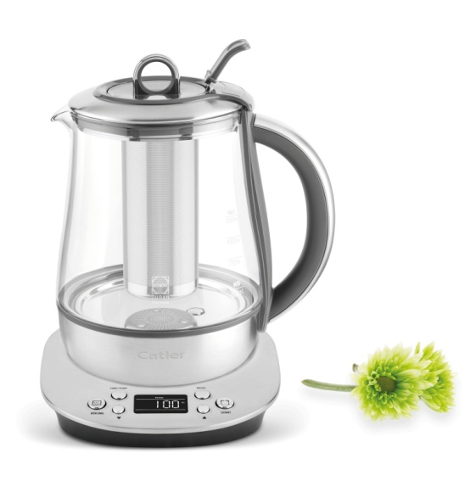
Praktická funkce KEEP WARM udržuje nastavenou teplotu vody i čajového výluhu po dobu až 30 minut. Precizní zpracování v nerezu, skleněné části značky Duran Schott.
Objem 1,2 litru
Cena: 3 490 Kč

Elektrická konvice CATLER BM 8010

Pokaždé jiný, pokaždé dokonalý čaj. Poznejte všechny základní druhy čaje dokonale připravené a kombinujte je s ovocem a bylinkami v nekonečném množství chuťových variací. Tato konvice nejen uvaří vodu, ale rovněž usnadní přípravu čaje díky 4 nastaveným programům – stačí zvolit ten správný pro vybraný druh čaje - zelený, černý, bílý nebo Oolong. Po ohřátí vody vložíte čaj do čajového sítka, čajové sítko umístíte do konvice a spustíte režim louhování. Vyčkáte na akustickou signalizaci, která vás upozorní na ukončení doby louhování, kdy je třeba vyjmout z konvice sítko se spařeným čajem, a pak si už vychutnáte dokonale připravený čaj.
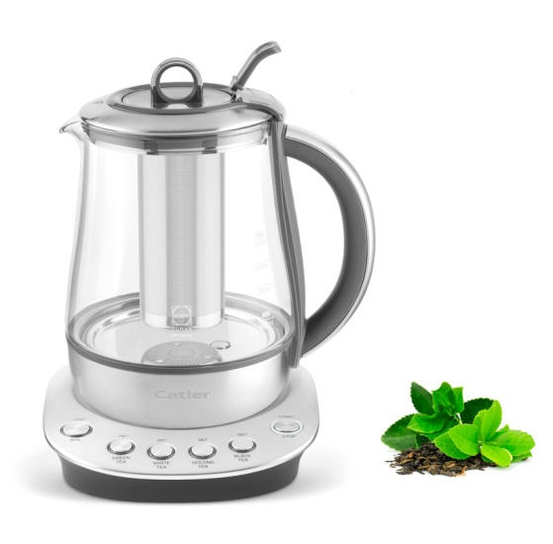
Praktická funkce KEEP WARM udržuje nastavenou teplotu vody i čajového výluhu po dobu 30 minut.

Objem 1,2 litru
Cena: 2 990 Kč

Informace o značce:

CATLER je synonymem propojení nejmodernější technologie a skvělého vzhledu. Elegantní design všech produktů se vyznačuje vznešenou jednoduchostí tvarů a výběrem exkluzivních materiálů. CATLER je přímo stvořen pro moderní kuchyně, kde se stále častěji uplatňují nové trendy a technologie – tyto spotřebiče pracují po naprogramování téměř sami, komunikují s Vámi pomocí inteligentních displejů a jejich obsluha je naprosto jednoduchá. Při vývoji všech výrobků je kladen důraz především na bezpečnost, zdravou a rychlou přípravu pokrmů a v neposlední řadě i na snadnou údržbu.
Dokonalé zpracování každého detailu, vysoce kvalitní materiály, stylový design a využití nejmodernějších technologií předurčují spotřebiče CATLER k častému a dlouhodobému používání i v těch nejnáročnějších domácnostech.
Výrobky CATLER oslovují především náročné a všestranně aktivní spotřebitele, kteří se neobejdou bez zdravé a chutné stravy a současně pokládají vaření za příjemný zážitek nejen pro mlsné jazyky, ale i pro další lidské smysly.
Vítejte tedy i Vy ve světě spotřebičů CATLER, spotřebičů bez kompromisů!

Kontakt pro média:

Jana Fábryová,
PR manažer CATLER
Tel.: 777 800 880
e-mail: jana.fabryova@catler.cz

